**南昌大学物理实验报告**

**课程名称： 普通物理实验（3）**

**实验名称： 超声光栅**

**学院： 理学院 专业班级： 物理学151班**

**学生姓名： 黄泽豪 学号： 5502115014**

**实验地点： B307 座位号： 14**

**实验时间： 第七周星期四上午9:45开始**

**【实验目的】**

1. 了解超声光栅产生的原理
2. 了解声波如何对光信号进行调制
3. 通过对液体（非电解质溶液）中的声速的测定，加深对其中声学和光学物理概念的理解

**【实验原理】**

超声波作为一种纵波在液体中传播时，超声波的声压使液体分子产生周期性的变化，促使液体的折射率也相应地做周期性变化，形成疏密波。此时，如有平行单色光沿垂直于超声波传播方向通过这疏密相同的液体时，就会被衍射，这一作用，类似光栅，所以称为超声光栅。

超声波传播时，如前进波被一个平面反射，会反向传播。在一定条件下前进波与反射波叠加而形成超声频率的纵向振动驻波。由于驻波的振幅可以达到单一行波的两倍，加剧了波源和反射面之间液体的疏密变化程度。某时刻，纵驻波的任一波节两边的质点都涌向这个节点，使该节点附近成为质元密集区，而相邻的波节处为质元稀疏处；半个周期后，这个节点附近的质元有向两边散开变为稀疏区，相邻波节处变为密集区、这些驻波中，稀疏作用使液体折射率减小，而压缩作用使液体折射率增大。在距离等于波长的两点，液体的密度相同，折射率也相等，如图49-1所示。

单色平行光沿着垂直于信号生波传播方向通过上述液体时，因折射率的周期变化使光波的波阵面产生了相应的相位差，经透镜聚焦出现衍射条纹。这种现象与平行光通过透射光栅的情形类似。因为超声波的波长很短，只要盛装液体的液体槽的宽度能够维持平面波，槽中的液体就相当于一个衍射光栅。途中行波的波长相当于光栅常量。由超声波在液体中产生的光栅作用称作超声光栅。

当满足声光喇曼-奈斯衍射条件时，这种衍射相思于平面光栅衍射，可得如下光栅方程



在调好分光计上，由粒子光源的平光管中的汇聚透镜（）与可调狭缝S组成平行光系统。如图49-2

让光束垂直通过装有锆钛酸铅陶瓷片的液槽，在玻璃槽的另一侧，用自准直望远镜中的物镜和测微目镜组成测微望远系统，若振荡器使PZT晶片发生超声振动，形成稳定的驻波，从测微路径即可观察到衍射光程。从49-2中可以看出，当很小时，有：



其中为衍射光谱零级至k级的距离；*f*为透镜的焦距。所以超声波波长：



超声波在液体中的传播速度：



式中的时振荡器和高钛酸铅陶瓷片的共振频率，为同一色光衍射条纹间距。

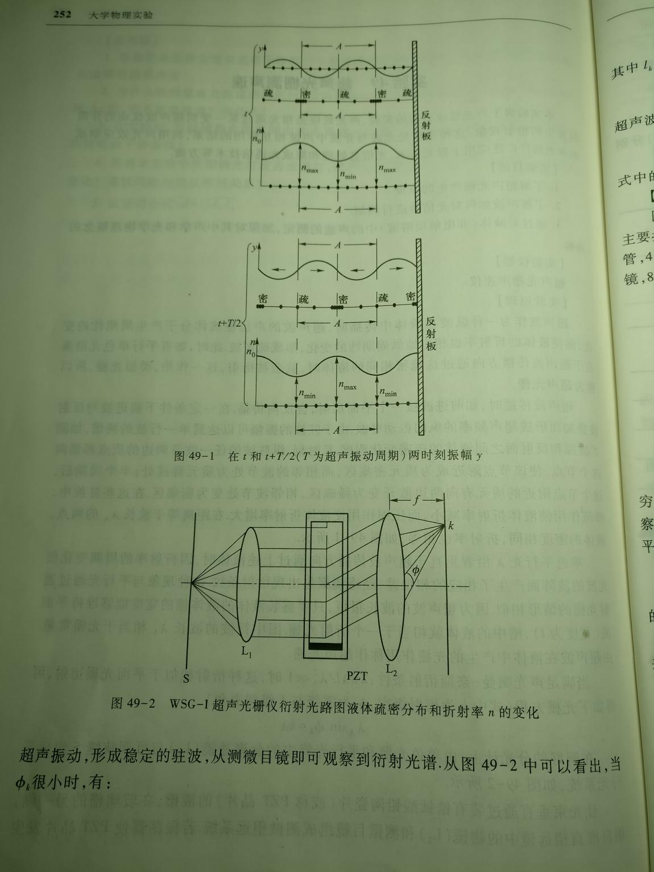

**【实验仪器】**

超声光栅声速仪

**【实验内容及步骤】**

1. 分光计的调整
2. 打开低压汞灯作光源
3. 将酒精注入液体槽内，液面高度以液体槽侧面的液体高度刻线为准。
4. 将此液体槽放置于分光计的载物台上，放置时，使超声池两侧表面基本垂直于望远镜和平行光管的光轴。
5. 两支高频连接线的一端各插入液体槽盖板上的接线柱，另一端接入超声光栅仪电源箱的高频输出端，然后将液体槽盖板盖在液体槽上。
6. 开启超声信号源电源，从阿贝目镜观察衍射条纹，细微调节旋钮，使电振荡频率与锆钛酸铅陶瓷片固有频率共振，此时，衍射光普的级次会显著增多且更为明亮。
7. 如此前分光计已调整到位，左右转动超声池（可转动分光计载物台或游标盘，细微转动时，可通过调节分光计螺钉实现），能使射于超声池的平行光束完全垂直于超声束，同时观察视场内的衍射光谱左右级次亮度及对称性，直到从目镜中观察到稳定而清晰的左右各2-3级的衍射条纹为止。
8. 按上述步骤仔细调节，可观察到左右各2-3级以上的衍射光谱。
9. 取下阿贝目镜，换上测微目镜，调焦目镜，使清晰观察到的衍射条纹。利用测微目镜逐级测量其为止读数。

**【数据处理】**



测微目镜中衍射条纹位置读数：

|  |  |  |  |  |  |
| --- | --- | --- | --- | --- | --- |
|  | -2 | -1 | 0 | 1 | 2 |
| 黄 | 2.986 | 3.668 | 4.430 | 5.191 | 5.849 |
| 绿 | 3.023 | 3.744 | 4.430 | 5.108 | 5.745 |
| 蓝 | 3.291 | 3.886 | 4.430 | 5.022 | 5.541 |

用逐差法计算各色光衍射条纹平均间距及标准差：

|  |  |  |
| --- | --- | --- |
| 光色 | 衍射条纹平均间距 | 声速v |
| 黄 | 0.731 | 1518.930 |
| 绿 | 0.681 | 1540.467 |
| 蓝 | 0.564 | 1483.470 |



实验温度：18℃

温度系数修正后的声速：

**【误差分析】**

1. 实验使用的酒精可能不纯
2. 目镜松动，每次读数时，目镜的位置会因为转动千分尺而产生移动，使实验结果不准确
3. 衍射条纹太宽，读数时条纹中心的选取可能存在误差

**【原始数据】**

